Press release
新闻发布
2019年2月12日
首开工程设计软件托管服务先河
灵活的云模式大幅减少硬件和管理工作量

AUCOTEC AG协作平台Engineering Base（EB）的新型云模式将在今年汉诺威工业博览会上亮相。从今以后，广大客户无需硬件安装、管理和维护等费用即可使用所有软件许可证。公司与服务提供商Mod IT Service GmbH合作提供此托管服务，该企业从事工作场所管理和IT安全工作已超过25年。

软件使用无实施成本
Aucotec研发总监兼托管项目负责人Eike Michel指出，“新型云服务帮助设计人员达到全新的工程灵活性。线性化成本更易于计算，不需要任何导入期即可直接使用EB。既无耗时的硬件分析和采购过程，也无需等待软件实施进自己的IT安装环境。”

这种云模式特别适合于最初只有几个关键用户的新客户。新软件投入运行之前，通常必须在不清楚后续确切使用范围的情况下估算和开发服务器的能力。此类投资不仅会造成最初本不需要的资本占用，而且最终也可能证明并不合适。Michel说，“这往往需要经过多次改造，有时还会有能力闲置的情况。因此这样的初始阶段特别适合使用云托管。”

此类服务可从单用户的工作站扩展到大型企业合作解决方案。已经在使用EB的团队也可“移向”云端，以便节省服务器升级费用或更高效地利用下一步扩展安排。在“自主许可”不变模式下，所有许可证使用方式（无论是单许可证还是令牌模式）都能得到保留并可随时配置。

IT知识集中确保安全
按照Michel的说法，托管服务在IT安全方面也可圈可点：“如今几乎每台工作站计算机都连接互联网，因此，内部服务器解决方案并不比云模式更安全。”相反，对于客户自有IT，安全性是其中诸多关注点之一。另一方面，专业化的托管服务可将IT知识以及企业相关核心技术实现集中管控。“Mod IT是一个经验丰富的合作伙伴。什么样的机器或设备制造商会雇用超过100位IT专业人员？”Eike Michel这样问道。

长期以来，EB已通过web service网络服务方式得到大规模充分使用。但到目前为止，各种App应用程序和在线解决方案仅在客户私有云中使用。

汉诺威博览会Aucotec展位：6号展厅K28展台

图片链接*：

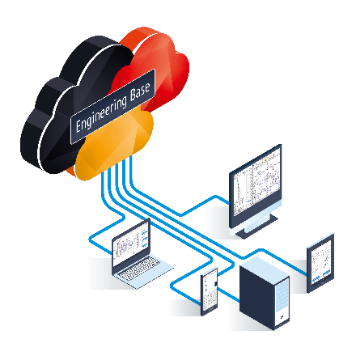
Engineering Base协作平台新型托管服务实现工程设计全新灵活性 - 无需软件实施和维护费用（©AUCOTEC AG）

Eike Michel，Aucotec研发总监（©AUCOTEC AG）

*These images are protected by copyright. Free editorial use is authorized in connection with this press release. Otherwise the photos are subject to the conditions of the copyright holder.
*这些图像受版权保护。本新闻稿授权免费编辑使用。否则，照片必须遵守相关版权所有者的条件。

If printed, we would appreciate receiving a copy. Thank you very much!
如果被打印，我们很乐意收到一份副本。非常感谢！

AUCOTEC AG, Oldenburger Allee 24, 30659 Hannover, www.aucotec.com
Press and Public Relations, Johanna Kiesel (jki@aucotec.com, +49 (0)511 6103186)
__________________________________________________________________________
Aucotec AG以其30多年的行业经验，致力于开发面向装备制造、工厂设备以及交通车辆领域的全生命周期工程设计软件。其行业解决方案涵盖了从大型工厂的流程图、过程控制与电气系统，到汽车工业用模块化车载电源装置等诸多工业领域。Aucotec软件用户遍布全球。公司总部位于德国汉诺威，在德国有6个办事处，并在中国、韩国、法国、英国、意大利、奥地利、波兰、瑞典和美国等地设有分公司，通过全球服务网络确保本地化支持。
Mod IT Service GmbH德国是一家面向个性化工作场所管理和IT安全解决方案的全面服务提供商。公司将基于监控和预见性维护的性能维持与各类安全风险防范融为一体。自1991年成立以来，mod IT一直保持健康发展，已有超过25年的项目经验，其IT专家与客户共同开发、实施和运行各种解决方案。公司在埃因贝克、汉诺威和卡塞尔的经营地点共有近100名员工，为分布在世界各地的10000多个IT工作场所提供技术支持。

